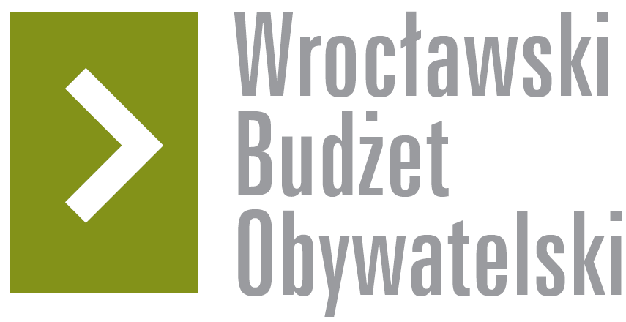

Formularz poprawkowy projektów

Wrocławskiego Budżetu Obywatelskiego 2016

1. Informacje o projekcie
- Numer projektu:
286
- Nazwa projektu: (wypełnić tylko w wypadku zmiany/doprecyzowania nazwy projektu)
Plac zabaw dla dzieci w obrębie ulic: Mosiężna, Stalowa, Grabiszyńska, Miedziana

- Lokalizacja projektu: (wypełnić tylko w wypadku zmiany lokalizacji projektu)
adres:
Podwórze w obrębie ulic: Mosiężna, Stalowa, Grabiszyńska, Miedziana, południowo-zachodnia część działki 9/33, wg załącznika nr 1
numer geodezyjny działki (na podstawie www.geoportal.wroclaw.pl):
9/33
2. Ustosunkowanie się do wyników weryfikacji lub opis zmian
(Lider może potwierdzić to co otrzymał w wynikach weryfikacji lub zaproponować zmiany. Do końca sierpnia 2016 r. zostaną one zweryfikowane przez jednostki merytoryczne Urzędu Miejskiego. O wyniku weryfikacji lider zostanie powiadomiony w formie informacji o konsultacjach/głosowaniu nad projektami do WBO2016 opublikowanej w Biuletynie Informacji Publicznej.)

- Proszę o wprowadzenie zmiany w lokalizacji wg załącznika nr 1
- Proszę o zmianę w kategorii projektu z rewitalizacja na place zabaw
- Proszę o usunięcie z projektu załącznika nr 2
- Proszę o wprowadzenie zmian w składowych częściach placu zabaw wg tabeli:
Element składowy | Ilość
1. zestaw zabawowy (wyposażony w drabinkę poziomą i pionową, zjeżdżalnię) | 1szt
2.piaskownica | 1szt
3.huśtawka podwójna z zamykanymi siedzeniami | 1szt
4.zestaw zabawowy ze ścianką wspinaczkową | 1szt
5.zestaw zabawowy z linami | 1szt
6.umieszczenie powierzchni bezpiecznej | 200m²
7.malowanie betonowych ścian granicznych | 72,5m²
9. ławki z oparciem | 2szt
10. kosze na śmieci | 2szt
11.ogrodzenie+bramka wejściowa | 33m/2szt
12.regulamin placu zabaw | 1szt

3. Uwagi

